Домашнее задание. Верстка. Урок 1.
Вам пригодятся статьи с htmlbook.ru про теги (и их аттрибуты): p (align), img (align), s, u, sup, sub, a (target)

Задание 1
Создать файл 'task1.html' который будет содержать:
- 1 абзац с текстом, с выделениями слов жирностью, курсивом, подчеркнутым текстом, и перечеркнутым текстом.
- 1 абзац с выравниванием текста по правому краю
- 1 абзац текста с выравниванием текста по центру
- 1 абзац текста с выравниванием одновременно по обоим краям (растянутый)

Задание 2
Создать файл 'task2.html' который будет содержать:
- Картинку с заданными аттрибутами высоты и ширины (оригинальный размер картинки).
- Картинку с заданными аттрибутами высоты и ширины (любые не оригинальные размеры).
- Картинку с заданным аттрибутом только высоты (любое не оригинальные значение).
- Картинку без аттрибутов высоты — с выравниванием по центру (по горизонтали) страницы.
- Большой абзац с текстом, внутри которого (примерно в центре абзаца) будет вставлена картина.
- Большой абзац с текстом, внутри которого (примерно в центре абзаца) будет вставлена картина и настроено обтекание текстом (картинка приклеивается к левому краю).
- Большой абзац с текстом внутри которого (примерно в центре абзаца) будет вставлена картина и настроено обтекание текстом (картинка приклеивается к правому краю).

Задание 3
Создать файл 'task3.html' который будет содержать:
- Химическое уравнение как на картинке 'task3_1.png'
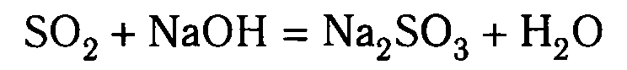
- Математическую формулу как в картинке 'task3_2.png'
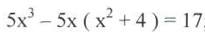

Задание 4
Создать файл 'task4.html' который будет содержать:
- Ссылки на предыдущие 3 файла.
- Внешнюю ссылку на 'goit.com.ua', открывается в этом же окне.
- Внешнюю ссылку на 'ya.ru', открывается в новом окне.

